Внутришкольный мониторинг
метапредметного результата – смыслового чтения
по стандартизированным материалам издательства «Просвещение»

Внутришкольный мониторинг сформированности важнейшего метапредметного результата – смыслового чтения: умений читать и понимать различные тексты; работать с информацией, представленной в различной форме; использовать полученную информацию для решения различных проблем, осуществляется по стандартизированным материалам издательства «Просвещение» для 5, 6, 7 классов.
Издание представляет интерес для учителей, руководителей общеобразовательных организаций и их заместителей, а также родителей учащихся.
В комплект для каждого класса (5, 6, 7, 8) входят пособие с четырьмя вариантами комплексных работ для учащихся и пособие для учителя.
Каждый вариант пособия для учащихся включает текст/тексты по четырём предметным областям (русскому языку, математике, естествознанию, истории/обществознанию) и задания к ним, направленные на оценку сформированности читательских умений.

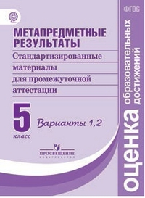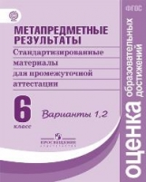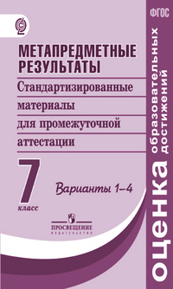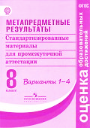
Пособие для учителя, в котором описываются основные подходы к оценке сформированности метапредметных умений, а также содержатся методические рекомендации для проведения работы по оценке метапредметных результатов учащихся.
В методических рекомендациях описываются цели проверочной работы, структура и содержание каждого варианта, особенности заданий, рекомендации по проведению работы, проверке и оценке результатов выполнения отдельных заданий и работы в целом. Сформулированы предложения по интерпретации и использованию результатов, полученных учеником и классом в целом.
К пособию 5 - 6 класса прилагается компакт-диск с компьютерной программой для ввода и обработки результатов выполнения работы. Также на диске приведены задания проверочной работы. Дополнительные материалы к пособию 7 - 8 класса – компьютерная программа для ввода и обработки результатов выполнения работы, которую можно скачать на сайте http://catalog.prosv.ru.

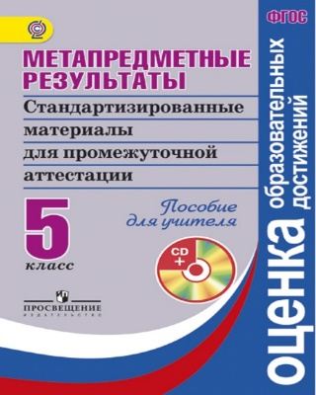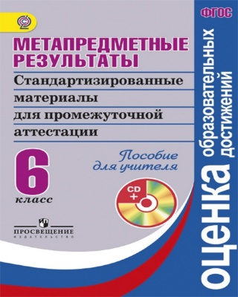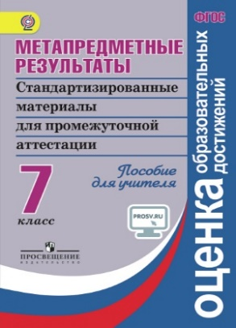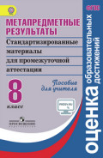

Результаты выполнения работы, полученные с помощью программы обработки, представлены в разных формах. Их можно распечатать после ввода решений учащихся. Примеры форм представлены ниже. Форма 2. Индивидуальные результаты каждого учащегося (очень подробные).


